1.- Inicia tu aplicación (Hamachi):

Lo importante aquí es tener prendida la app.

A ti no te saldrá RedCrazyDave, peri si tu creaste tu propia red aparecerá la tuya.

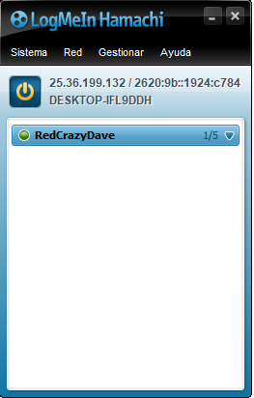

2.- Selecciona el apartado de “Red”>”Unirse a una red existente”

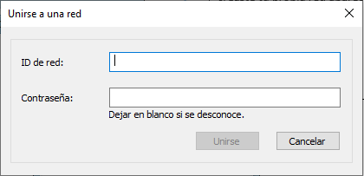

Ingresa lo siguiente:

ID de red: RedCrazyDave Contraseña: 123456